Manual del usuario

Menú inicial:

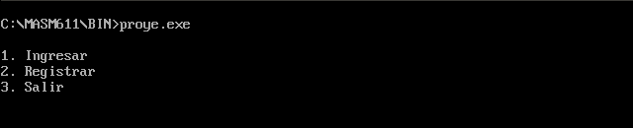
Para interactuar con el menú principal solo presionar una tecla entre 1 a 8, no es necesario
presionar entre para confirmar. Si ingresa un carácter no valido, solo se le pedirá otro.

Ingresar:

Se solicita usuario y contraseñan, si no son correctos regresara al menú inicial
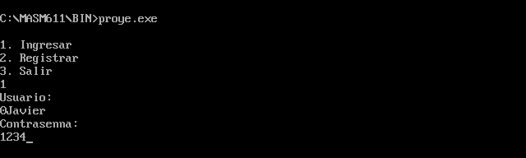
Existen dos tipos de usuario admin y jugador, cada uno tendrá acceso a un menú diferente.

Sesión de usuario:

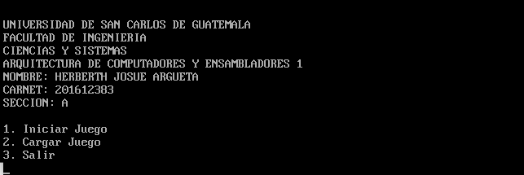

Juego:

Nombre del jugador Nivel Puntuación actual Tiempo de juego

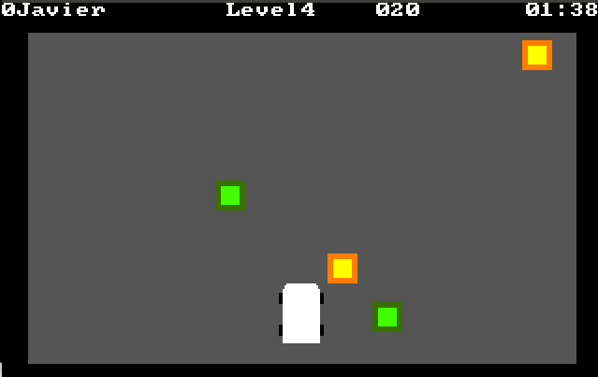
Enemigo
Premio

El vehículo se mueve únicamente en su eje horizontal, utilizando las flechas del teclado (Izquierda, derecha). Los bloques enemigos restan puntos y los bloques premio suben, la cantidad depende del nivel en el que se encuentre el jugador. Si se llega a 0 puntos o se terminan los niveles se termina el juego, al terminarse el juego se guardan la puntuación y tiempo si es lo mas alto que ha llegado el jugador en sesión.

Pausa de juego

Presionar ESC para pausa, presionar ESC nuevamente para salir de pausa o presionar space para salir del juego. Al salir del juego igual se guarda el tiempo y puntuación del usuario en sesión.

Cargar juego:

Se podrán cargar diferentes niveles utilizando un archivo de entrada con el siguiente formato:

NIVEL;nivel;TiempoNivel;TiempoObstaculos;TiempoPremio;PuntosObstaculos;PuntosPremios;color

Cada nivel tiene que venir separado por saltos de línea, no pueden venir mas de 6 niveles

Ejemplo:

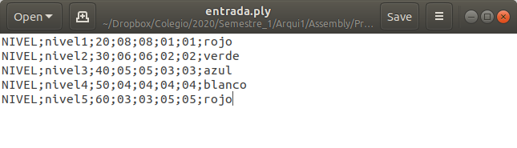

Sesión de admin:

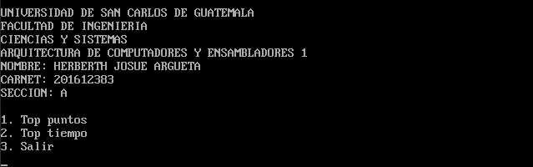
Después de seleccionar que top desea mostrar, se imprimirán en pantalla los 10 puntases o tiempos mas altos en el sistema:

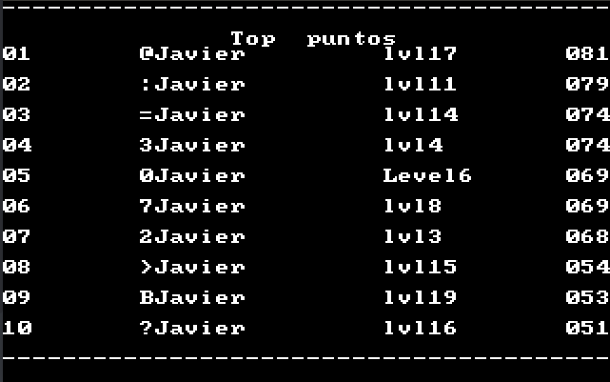

Si se presiona space se mostrara el demo de los ordenamientos

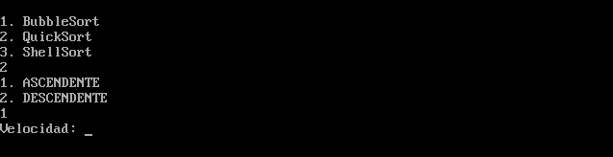

Se muestra la animación correspondiente al ordenamiento y velocidad seleccionado:

